КОНСУЛЬТАЦИЯ ДЛЯ ВОСПИТАТЕЛЕЙ
«ИСПОЛЬЗОВАНИЕ МЕТОДА ПРОЕКТОВ В ОБРАЗОВАТЕЛЬНОМ ПРОЦЕССЕС ДОШКОЛЬНИКАМИ»
Составила старший воспитатель
МБДОУ №82 «Чиполлино» г. Калуги
Куприянова Лидия Алексеевна

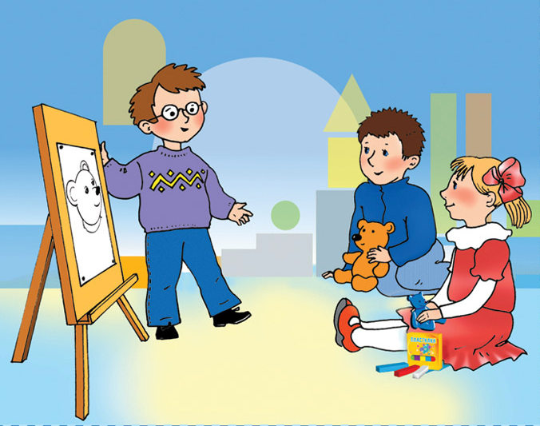
Метод проектов возник еще в 20-е годы прошлого столетия в США. В России метод проектов использовался также еще в начале прошлого столетия, но после того, как в 1931 году он был осужден, как чуждый советской школе, о нем забыли. В системе отечественного образования он возродился лишь в начале 90-х гг., что было связано с внедрением информационных технологий в процесс обучения.

Метод проектов –это педагогическая технология, стержнем которой является самостоятельная деятельность детей – исследовательская, познавательная, продуктивная, в процессе которой ребёнок познаёт окружающий мир и воплощает новые знания в реальные продукты. Метод проектов как один из методов интегрированного обучения дошкольников, основывается на интересах детей. Метод предполагает самостоятельную активность воспитанников детского сада. Только действуя самостоятельно, дети учатся разными способами находить информацию об интересующем их предмете или явлении и использовать эти знания для создания новых объектов деятельности.
Использование метода проектов в работе с дошкольниками способствует повышению самооценки ребенка. Участвуя в проекте, ребенок ощущает себя значимым в группе сверстников, видит свой вклад в общее дело, радуется своим успехам. Метод проекта способствует развитию благоприятных межличностных отношений в группе детей.
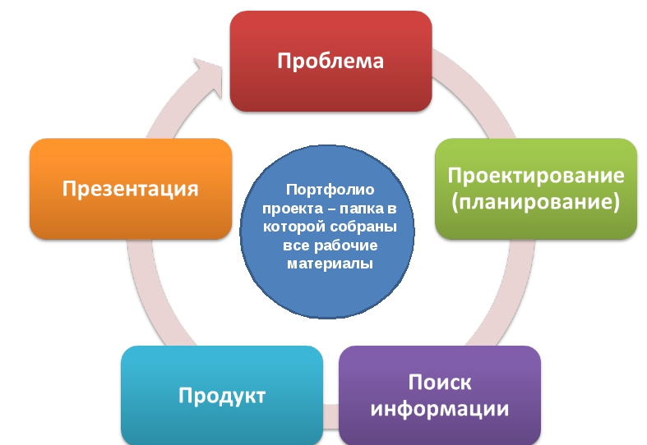
Что же собой представляет ПРОЕКТ? Проект – это 6 «П»:
- Проблема (выбор темы).
- Проектирование или планирование.
- Поиск информации.
- Продукт (практический результат).
- Презентация.
Шестое «П»- портфолио, в котором собраны наработанные материалы (фотографии, рисунки, альбомы, макеты и др.), кроме того в нем содержится паспорт проекта и план проекта.
Существует множество классификаций проектной деятельности. Критерии очень разные и по количеству участников и по срокам.
- По количеству участников проекта:
-Индивидуальный
- В паре
- В группе
- Фронтальный
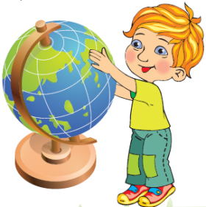
- По продолжительности реализации проекта
- Краткосрочный
- Средней продолжительности
- Долгосрочный
- По характеру контактов
- Внутри одной возрастной группы
- В контакте с др. возрастной группой
- Внутри ОУ
-Открытый, в контакте с семьей, учреждениями культуры, общественными организациями
- По характеру участия ребенка в проектировании
- Заказчик проекта
- Эксперт
- Исполнитель проекта
- Участник проекта от зарождения идеи до получения результата
- По характеру содержания проекта
- Ребенок и его семья
- Ребенок и природа
- Ребенок и рукотворный мир
- Ребенок, общество и его культурные ценности
- По методу, доминирующему в проекте
- Исследовательский
- Информационный
- Практико-ориентированный
- Творческий
- Игровой, приключенческий-

Темы проектов могут быть самыми разнообразными – как более конкретными (дома, игрушки, транспорт и др.), так и достаточно абстрактными (дружба, мои права, удовольствия, превращения), как более близкими практическому опыту детей (животные, посуда, зима и др.), так и удалёнными (космос, Олимпийские игры, море и др.). Тема проекта определяется по инициативе детей (что они хотят узнать, что их интересует), или может быть выдвинута по инициативе воспитателей (что воспитатели считают важным для развития ребёнка).
Планирование составляется в виде «Системной паутинки». Выстраивается системная паутинка с учетом интеграции образовательных областей: физическое, социально-коммуникативное, познавательное, речевое и художественно-эстетическое.
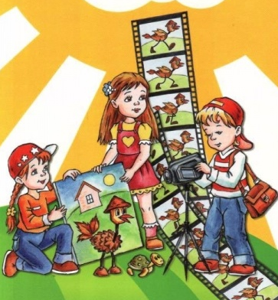
Выбор формы продукта проектной деятельности (его результат) – важная организационная задача участников проекта. От ее решения в значительной степени зависит, насколько выполнение проекта будет увлекательным, защита проекта – убедительной. Иногда бывает, что вид продукта обозначен в самой теме проекта. Но чаще всего выбор продукта – непростая творческая задача. Перечень возможных выходов проектной деятельности: выставка; газета; журнал; игра; карта; коллекция; костюм; макет; модель; оформление группы; пакет рекомендаций; праздник; серия иллюстраций; сказка; историческая лента времени; альбом; коллаж; драматизация; реклама.

Работа над проектом включает деятельность педагога и детей.
Этапы проекта | Деятельность педагога | Деятельность детей
I этап | 1.Формулируется проблема (цель).  (При постановке цели определяется и продукт проекта).  2.Вводит в игровую сюжетную ситуацию.  3.Формулирует задачу (не жестко) | 1.Вхождение в проблему.  2.Вживание в игровую ситуацию.  3.принятие задачи.  4.Дополнение задач проекта.
II этап | 4.Помогает в решении задачи.  5.Помогает спланировать деятельность.  6.Организует деятельность. | 5.Объединение детей в рабочие группы.  6.Распределение амплуа.
III этап | 7.Практическая помощь (по необходимости).  8.Направляет и контролирует осуществление проекта. | 7.Формирование специфических знаний, умений, навыков.
IY этап | 9.Подготовка к презентации. Презентация. | 8.Продукт деятельности готовят к презентации.  9.Представляют (зрителям или экспертам) продукт деятельности.
Последний этап – презентация проекта. Виды презентационных проектов могут быть различными: деловая игра; диалог исторических или литературных персонажей; инсценировка; путешествие; реклама; ролевая игра; соревнования; спектакль; спортивная игра; театрализованное представление.

